**CBS**

**Colegio Bautista Shalom**



**Psicología**

**Cuarto PAE**

**Segundo Bimestre**

**Contenidos**

**EL SER HUMANO**

* ¿QUÉ ES EL SER HUMANO?
  + PITÁGORAS.
  + SÓCRATES.
  + PLATÓN.
  + ARISTÓTELES.
  + SENECA.
  + SAN AGUSTÍN.
  + ALBERT EINSTEIN.

**EL PSICOANÁLISIS**

* PRINCIPAL EXPONENTE Y CARACTERÍSTICA PRINCIPAL.

**COGNITIVISMO**

* PRINCIPAL EXPONENTE Y CARACTERÍSTICA PRINCIPAL.

**NOTA:** cuando hayas finalizado tu aprendizaje, encontrarás ejercicios a resolver. Sigue las instrucciones de tu catedrático(a).

**EL SER HUMANO**

¿Qué soy? ¿Quién soy? ¿De dónde vengo? ¿Hacia dónde voy? ¿Qué hago aquí? ¿Para qué estoy aquí? ¿Por qué puedo decir que mi comportamiento es bueno o no lo es? ¿Con que principios debo vivir? ¿Por qué nací? ¿Por qué nací en este país y no en otro? ¿Qué normas y costumbres debo aceptar de otras personas? ¿Para qué estudiar tanto? ¿Por qué morimos? ¿Para qué vivir? ¿Qué hay después de la muerte? ¿Por qué hay injusticia, hambre, opresión, corrupción, guerra…?

**¿QUÉ ES EL SER HUMANO?**

A lo largo de la historia los hombres han dado respuesta a las preguntas anteriores y a otras más y por supuesto a la pregunta de que es el ser humano, a continuación veremos algunas con el propósito de hacerte reflexionar y entender cada una de ellas, a través de respuestas proporcionadas por los grandes pensadores y filósofos de la época…

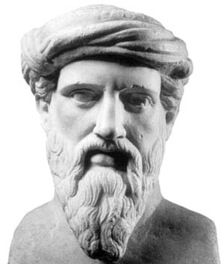**PITÁGORAS**

* Tú verás que los males de los hombres son fruto de su elección; y que la fuente del bien la buscan lejos, cuando la llevan dentro de su corazón.
* Si sufres injusticias consuélate, porque la verdadera desgracia es cometerlas.
* El principio es la mitad del todo.
* Ayuda a tus semejantes a levantar su carga, pero no te consideres obligado a llevársela.
* Purifica tu corazón antes de permitir que el amor se asiente en él, ya que la miel más dulce se agria en un vaso sucio.
* Tú verás que los males de los hombres son fruto de su elección; y que la fuente del bien la buscan lejos, cuando la llevan dentro de su corazón.
* Ante todo, respetaos a vosotros mismos.

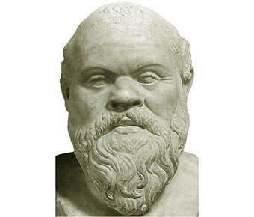**SÓCRATES**

* Los jóvenes hoy en día son unos tiranos. Contradicen a sus padres, devoran su comida, y les faltan al respeto a sus maestros.
* Yo sólo sé que no sé nada.
* Sólo hay un bien: el conocimiento. Sólo hay un mal: la ignorancia.
* Sólo Dios es el verdadero sabio.
* Filosofía es la búsqueda de la verdad como medida de lo que el hombre debe hacer y como norma para su conducta.
* El mayor de todos los misterios es el hombre.
* Desciende a las profundidades de ti mismo, y logra ver tu alma buena. La felicidad la hace solamente uno mismo con la buena conducta.
* La verdadera sabiduría está en reconocer la propia ignorancia.

**PLATÓN**

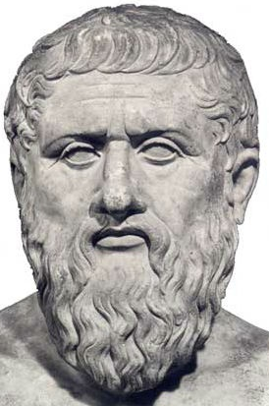

* La mayor declaración de amor es la que no se hace; el hombre que siente mucho, habla poco.
* El cuerpo humano es el carruaje; el yo, el hombre que lo conduce; el pensamiento son las riendas, y los sentimientos los caballos.
* Buscando el bien de nuestros semejantes, encontramos el nuestro.
* La razón y el valor siempre se impondrán a la traición y a la ingratitud.
* Lo poco que sé se lo debo a mi ignorancia.
* El que aprende y aprende y no practica lo que sabe, es como el que ara y ara y no siembra.
* El tiempo es una imagen móvil de la eternidad.
* Lo que no sé tampoco creo saberlo.

**ARISTÓTELES**

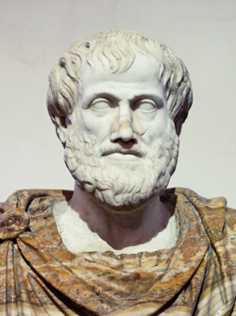

* El ser humano es un ser social por naturaleza, y el insocial por naturaleza y no por azar o es mal humano o más que humano... La sociedad es por naturaleza y anterior al individuo... el que no puede vivir en sociedad, o no necesita nada por su propia suficiencia, no es miembro de la sociedad, sino una bestia o un dios.
* La inteligencia consiste no sólo en el conocimiento, sino también en la destreza de aplicar los conocimientos en la práctica.
* No basta decir solamente la verdad, más conviene mostrar la causa de la falsedad.
* Somos lo que hacemos día a día. De modo que la excelencia no es un acto sino un hábito.
* La verdadera felicidad consiste en hacer el bien.
* Nuestro carácter es el resultado de nuestra conducta.

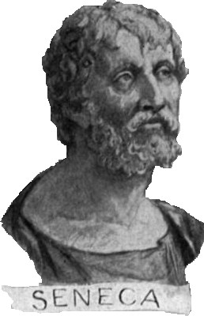**SENECA**

* En tres tiempos se divide la vida: en presente, pasado y futuro. De éstos, el presente es brevísimo; el futuro, dudoso; el pasado, cierto.
* Importa mucho más lo que tú piensas de ti mismo que lo que los otros opinen de ti.
* No nos atrevemos a muchas cosas porque son difíciles, pero son difíciles porque no nos atrevemos a hacerlas.
* La ira: un ácido que puede hacer más daño al recipiente en la que se almacena que en cualquier cosa sobre la que se vierte.
* Largo es el camino de la enseñanza por medio de teorías; breve y eficaz por medio de ejemplos.
* ¿Preguntas qué es la libertad? No ser esclavo de nada, de ninguna necesidad, de ningún accidente y conservar la fortuna al alcance de la mano.
* El que no quiera vivir sino entre justos, viva en el desierto.
* ¡Estudia! No para saber una cosa más, sino para saberla mejor.
* No es pobre el que tiene poco, sino el que mucho desea.
* El trabajo y la lucha llaman siempre a los mejores.

**SAN AGUSTÍN**

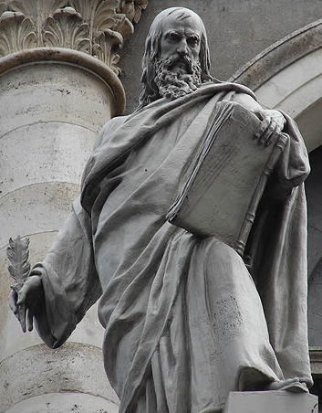

* Ama y haz lo que quieras. Si callas, callarás con amor; si gritas, gritarás con amor; si corriges, corregirás con amor, si perdonas, perdonarás con amor.
* Dios no manda cosas imposibles, sino que, al mandar lo que manda, te invita a hacer lo que puedas y pedir lo que no puedas y te ayuda para que puedas.
* Ora como si todo dependiera de Dios. Trabaja como si todo dependiera de ti.
* La medida del amor es amar sin medida.
* Todo el que cree, piensa. Porque la fe, si lo que cree no se piensa, es nula.
* Cuando oramos hablamos con Dios, pero cuando leemos es Dios quien habla con nosotros.
* Es mejor cojear por el camino que avanzar a grandes pasos fuera de él. Pues quien cojea en el camino, aunque avance poco, se acerca a la meta, mientras que quien va fuera de él, cuanto más corre, más se aleja.
* Conócete, acéptate, supérate.
* Nadie niega a Dios, sino aquel a quien le conviene que Dios no exista.
* Creo para comprender, y comprendo para creer mejor.
* No digas que el tiempo pasado fue mejor que el presente; las virtudes son las que hacen los buenos tiempos, y los vicios los que los vuelven malos.

|  |
| --- |
| TARDE TE AMÉ, DIOS MÍO  San Agustín: Confesiones  *“Tarde te amé, Dios mío, hermosura siempre antigua y siempre nueva, tarde te amé.  Tú estabas dentro de mí y yo afuera y así por fuera te buscaba y, deforme como era, me lanzaba sobre estas cosas hermosas que Tú creaste. Tú estabas conmigo pero yo no estaba contigo. Me llamaste y clamaste y quebrantaste mi sordera;  brillaste y resplandeciste y curaste mi ceguera; exhalaste tu perfume y lo aspiré y ahora te anhelo;  gusté de Ti y ahora siento hambre y sed de Ti. ¡Ay de mí, Señor! ¡Ten misericordia de mí!  Yo no te oculto mis llagas. Tú eres médico y yo estoy enfermo; Tú eres misericordioso y yo soy miserable.  Toda mi esperanza estriba en tu muy grande misericordia.  Dame lo que me pides y pídeme lo que quieras”.* |

**ALBERT EINSTEIN:**

* 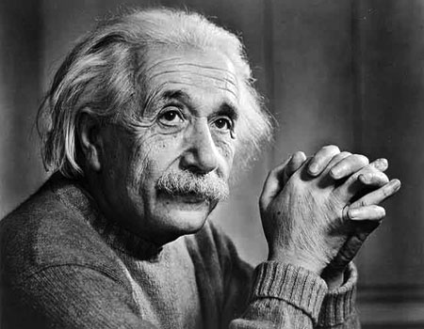Hay dos formas de ver la vida: una es creer que no existen milagros, la otra es creer que todo es un milagro. De lo que estoy seguro es que Dios existe.
* El azar no existe; Dios no juega a los dados.
* El hombre encuentra a Dios detrás de cada puerta que la ciencia logra abrir.
* Si buscas resultados distintos, no hagas siempre lo mismo.
* Hay dos cosas infinitas: el Universo y la estupidez humana. Y del Universo no estoy seguro.
* Hay una fuerza motriz más poderosa que el vapor, la electricidad y la energía atómica: la voluntad.

El ser humano es una unidad indivisible o individuo, único, verdadero, complejo, irrepetible, diferente (de sus semejantes = especie humana, animales y cosas), ubicado en el espacio y el tiempo (mi familia, mi país), bajo circunstancias específicas (económicas, sociales, políticas, geográficas, religiosas, familiares…) con cualidades específicas, dotado de cuerpo, alma y espíritu, un sujeto consciente y racional, con emociones y sentimientos, con valores morales y éticos, jurídico, cuya mente funciona de manera racional, con conciencia de sí mismo, con capacidad de discernimiento y de respuesta sobre sus propios actos, con capacidad para reflexionar sobre su propia existencia, sobre su pasado, su presente y sobre aquello que proyecta en su futuro, así como para discernir entre aquello que en una escala de valores se le presenta como lo bueno y lo malo, lo correcto y lo incorrecto, o lo justo y lo injusto. Como sinónimo de ser humano se usa la palabra Hombre o Persona que puede referirse a varón o mujer.

Las preguntas del primer párrafo son unas pocas preguntas que cualquier persona normal y común se hace en el transcurso de su vida, todas necesitan ser contestadas y sus respuestas no serán iguales, ni válidas para todas las personas en todo lugar o circunstancia. Responder estas preguntas y otras miles de preguntas es el objetivo de la Filosofía, la Psicología y la Ética.

**ACTIVIDAD DE EVALUACIÓN 01.** Debes redactar un ensayo sobre la interrogante: **¿Quién soy yo?**

En el ensayo debe hacer uso de las definiciones aprendidas de ser humano, filosofía, psicología y ética y moral.

Un ensayo es la interpretación escrita de manera libre de un tema determinado. Debes investigar, consultar y luego escribir sus ideas, debe preguntar, elogiar, criticar o cuestionar. Escribe con un lenguaje sencillo y directo lo que piensa.

¿Cómo se realiza un ensayo? Un ensayo no es más que un género literario que consiste en interpretar de manera libre diferentes temas, sin la necesidad de sustentar lo que se dice con ninguna documentación. La redacción es libre y depende del estilo de cada quien, sin embargo, también tiene unas pautas que debemos tomar en consideración.

El autor debe dividir en párrafos, la estructura se divide en 3 partes: **1.** Introducción. **2.** Desarrollo. **3.** Conclusiones.

Ejemplo de ensayo:

*“La importancia del Color en la vida del Hombre”*

*Es indudable que desde que los seres aparecieran en la tierra dotados de órganos de los sentidos; es la vista uno de más relevantes ya que gracias a él se establecieron una relación con el mundo exterior que les permitió conocer el terreno, distinguir el peligro, avizorar su caza y por ende su alimento; más es difícil saber cuáles seres distinguieron el colorido del medio ambiente y no es hasta que el más racional de los seres aparece que podemos tener la convicción que los colores influyeran en su vida y decisiones. Este ser es el hombre. El color es luz, belleza, armonía y delicia de la vista, pero es sobre todo, equilibrio psíquico, confort y educación. Podemos imaginar cómo los hombres más antiguos aprendieron por la vista de los colores, muchos de los fenómenos naturales, conocieron el azul del cielo y la oscuridad de la noche, el verde de los campos, el árido amarrillo de los desiertos, el blanco gélido de los glaciares y el rojo de la sangre.*

En el ejemplo, puedes observar que el ensayo no necesita ser grande, pero el ensayo no debe ser mayor de una hoja tamaño carta a doble cara, a renglón cerrado, tamaño de letra 10, letra Verdana o Arial, se utiliza el pie y encabezado de página, el libro de texto te sirve de ejemplo:

Encabezado: CBS, Ser Humano, Evaluación 1. Pie de página: Nombre del alumno, Fecha, Número de página.

**Rúbrica para tu catedrático(a). La misma le servirá para que evalúe el Ensayo.**

|  |  |  |  |  |
| --- | --- | --- | --- | --- |
| **Criterio:** | **Excelente**  **(___ puntos).** | **Muy bueno**  **(___ puntos).** | **Bueno**  **(___ puntos).** | **Regular**  **(___ puntos).** |
| Planificación del ensayo. | Hay una evidencia clara de identificación del tema, objetivos y del destinatario así como de elaboración de un esquema previo. | Aunque el estudiante identificó el tema, los objetivos y del destinatario el escrito no demuestra haber seguido un esquema elaborado previamente. | El escrito no evidencia que hubo comprensión del tema y de los objetivos del mismo aunque sí se evidencia identificación del destinatario. | El escrito no evidencia que se haya hecho una identificación previa del tema, objetivos y del destinatario así como de elaboración de un esquema. |
| Contenido. | Muestra comprensión completa del tema con ideas originales, detalles y ejemplos que la apoyan. | Presenta y define un tema, incluyendo algunos ejemplos que evidencien su comprensión. | Las ideas están claras y hay poco ejemplo de la comprensión del tema. | Las ideas son confusas y no se relacionan con el tema. |
| Organización. | Las ideas están presentadas en párrafos estructurados en secuencia lógica. Usa palabras o frases de enlace eficazmente. | Las ideas son fáciles de comprender y están organizadas en párrafos con secuencia lógica. Usa palabras o frases de enlace. | Presenta las ideas en un orden que no siempre tiene secuencia, por lo que se dificulta interpretarlo. | Las ideas carecen de estructura y secuencia lógica por lo que se hace difícil comprender el texto. |
| Vocabulario. | El vocabulario que usa es extenso y adecuado lo cual hace que transmita las ideas en forma natural. | Utiliza vocabulario preciso que incluye palabras descriptivas. | Usa un vocabulario elemental. Tiende a utilizar frecuentemente la misma palabra. | El vocabulario limitado que utiliza hace que el texto sea incongruente y confuso. |
| Uso del lenguaje. | El escrito demuestra que el estudiante domina las normas ortográficas y gramaticales. | El escrito presenta pocos errores que no impiden la comprensión del texto. | En ocasiones la gramática y puntuación pueden afectar la comprensión del texto. | Demuestra manejar con limitación las normas ortográficas y/o gramaticales. |

**EL PSICOANÁLISIS**

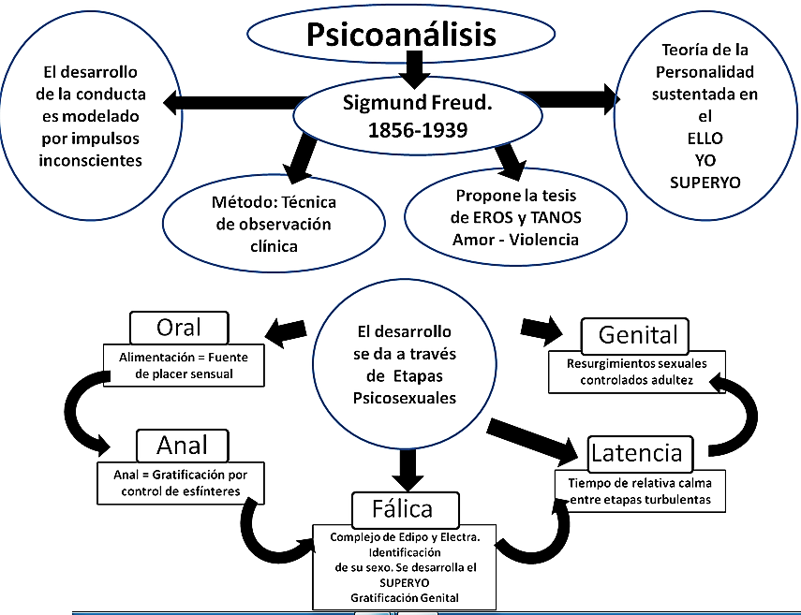

**PRINCIPAL EXPONENTE**

Sigmund Freud (1856-1939).

**CARACTERÍSTICA PRINCIPAL**

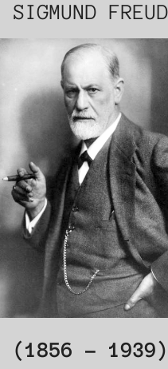

Freud, fundador del psicoanálisis, era un médico vienés especializado en el tratamiento de problemas del sistema nervioso. Freud se dio cuenta de que la práctica médica convencional era insuficiente para tratar estos problemas, lo que le llevó a emplear otros métodos.

Primero **la hipnosis**: es un estado mental o de un grupo de actitudes generadas a través de una disciplina llamada hipnotismo. Usualmente se compone de una serie de instrucciones y sugerencias preliminares. Dichas sugestiones pueden ser generadas por un hipnotizador o pueden ser autoadministradas (autosugestión o sugestión autohipnótica).

El uso de la hipnosis con fines terapéuticos se conoce como hipnoterapia. Pronto la abandonó sustituyéndola por un nuevo procedimiento, **la asociación libre**, que consiste en pedir a los pacientes que hablaran en la consulta, previamente relajados, de todo lo que les viniera a la mente: recuerdos, sueños, preocupaciones.

De esta manera Freud desarrolla una nueva concepción psicológica basada en 3 conceptos interrelacionados:

1. 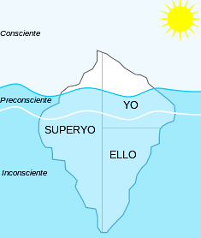**La personalidad:** Freud formula tres sistemas para comprender a la persona:

* **El Consciente:** o consciente designa al conjunto de vivencias de las que el sujeto puede dar cuenta mediante un acto de percepción interna. Es lo conocido y accesible.
* **El Preconsciente:** procesos psíquicos, eventos, operaciones y contenidos que escapan a la consciencia presente, ejemplo: Los recuerdos.
* **El Inconsciente:** lo oculto e inaccesible. conjunto de comportamientos que un sujeto desarrolla inadvertidamente, es decir, sin darse cuenta, y que, en general, no dependen de su voluntad. También se puede emplear para describir, con una connotación peyorativa, a una persona irresponsable o desconsiderada en grado sumo, y que lleva a cabo acciones dañosas o peligrosas sin tener en cuenta las consecuencias ni los riesgos.

1. **El aparato psíquico o inconsciente:** procesos psíquicos que no son conscientes y de su influencia en la conducta, tales como el sueño.

Está formado por tres niveles:

* **El Ello:** su contenido es inconsciente y consiste fundamentalmente en la expresión psíquica de las pulsiones y deseos. Está en conflicto con el Yo y el Superyó, instancias que en la teoría de Freud se han escindido posteriormente de él. Se rige por el principio del placer por lo que es eminentemente inconsciente. La pulsión es energía psíquica profunda que orienta el comportamiento hacia un fin y se descarga al conseguirlo.
* **El Yo:** instancia psíquica actuante y que aparece como mediadora entre las otras dos. Intenta conciliar las exigencias de la conciencia del Superyó con las demandas de los deseos e intereses del Ello por satisfacer deseos inconscientes.
* **El Superyó:** instancia moral, enjuiciadora de la actividad del Yo. Representa la conciencia, las normas morales e ideales.

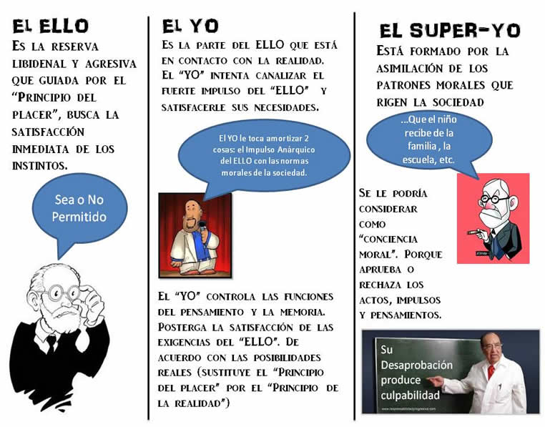

1. 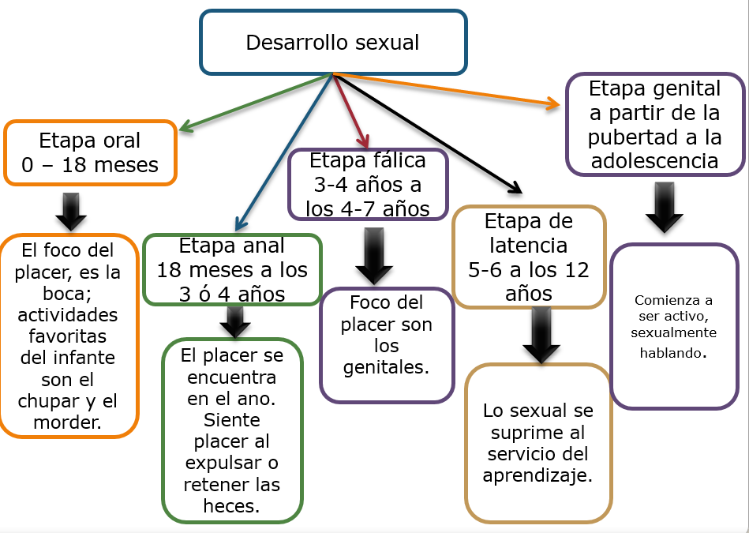**Instintos:** la perspectiva psicoanalítica supone que el ser humano se encuentra dirigido por dos tipos de impulsos: sexual o eros y agresivo o thanatos. El principio del placer nos dice que el organismo, inicialmente, se orienta hacia el placer y evita las tensiones, el displacer y la ansiedad. Freud, además, aportó una visión evolutiva respecto a la formación de la personalidad, al establecer una serie de etapas en el desarrollo sexual:

* **Etapa Oral:** la boca es la zona erógena por excelencia, comprende el primer año de vida.
* **Etapa Anal:** como su nombre lo indica la zona erógena es el ano. Va hasta los tres años.
* **Etapa Fálica:** Alrededor de los 4 años el niño pasa por el “complejo de Edipo” (obtención del placer en los padres).
* **Etapa de Latencia:** entre los 6 y 12 años aproximadamente.
* **Etapa Genital:** pubertad en adelante.

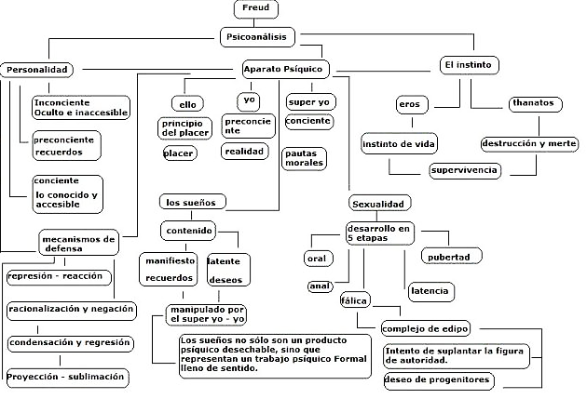

**COGNITIVISMO**

**PRINCIPAL EXPONENTE**

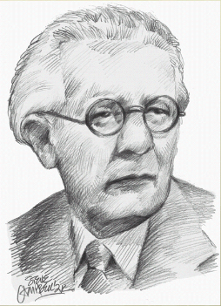Jean Piaget (1896-1980).

**CARACTERÍSTICA PRINCIPAL**

Es una escuela de la psicología que se encarga del estudio de la cognición, es decir de los procesos mentales implicados en el conocimiento. Se define a sí misma como heredera de la ciencia fundada por Wundt (Leipzig, 1879) y está enfocada en el problema de la mente y en los procesos mentales. Tiene como objeto de estudio los mecanismos de elaboración del conocimiento, desde la percepción, la memoria y el aprendizaje, hasta la formación de conceptos y razonamiento lógico. Lo «cognitivo» se refiere al acto de conocimiento, en sus acciones de almacenar, recuperar, reconocer, comprender, organizar y usar la información recibida a través de los sentidos.

Hay muchos exponentes de esta escuela, entre los cuales destacan: Lev Vygotski, David Ausubel y Jean Piaget siendo el principal representante es Jean Piaget.

Observa el siguiente gráfico:

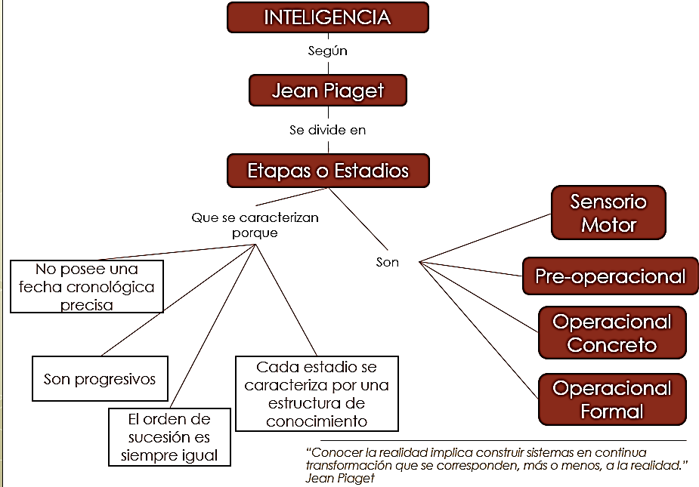

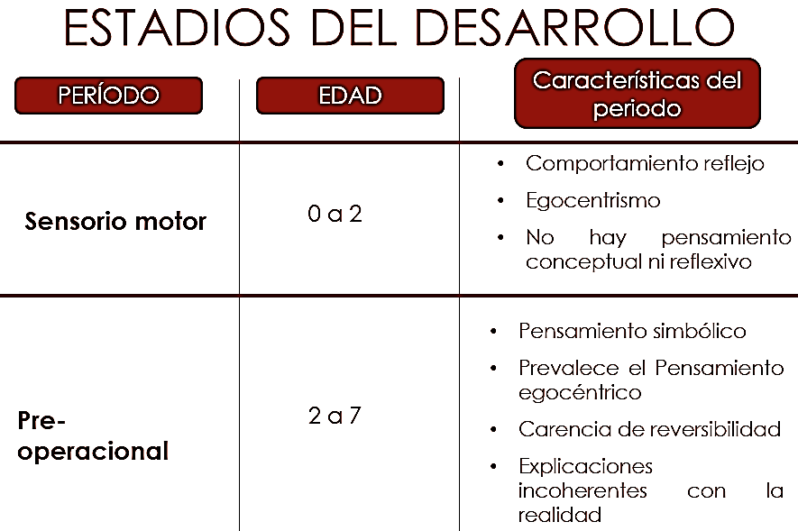

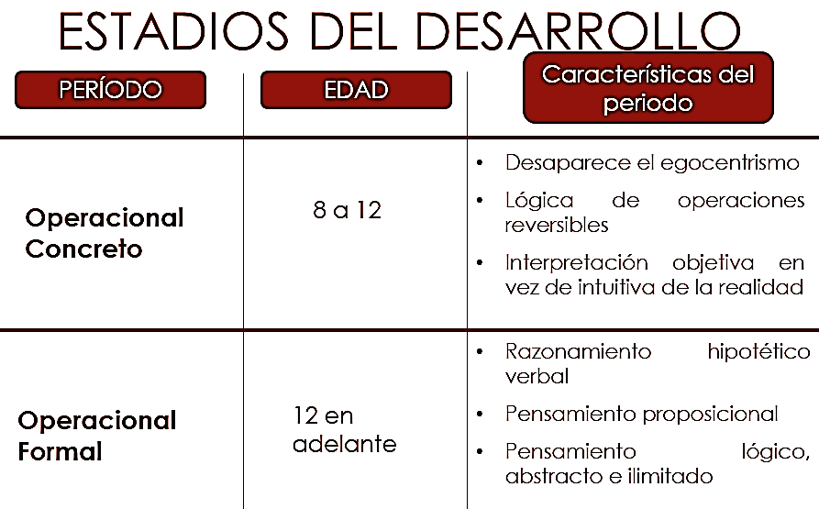

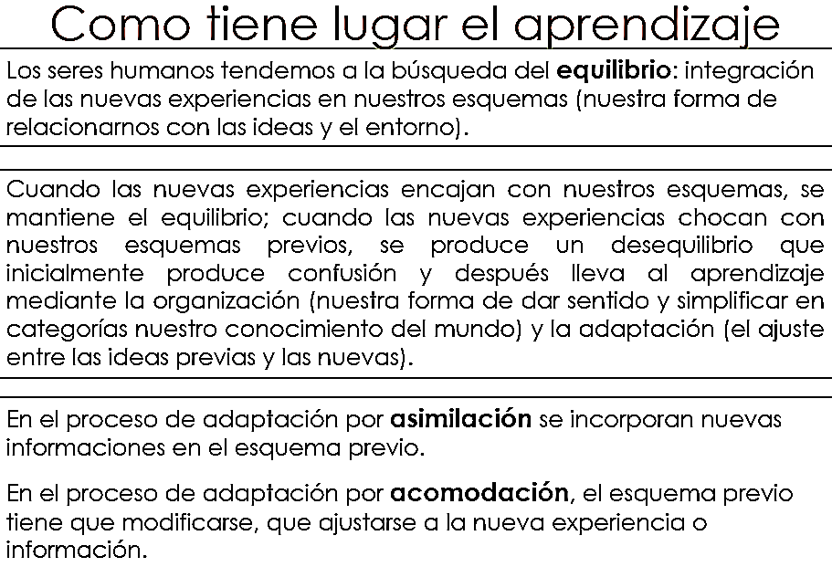

Observa el siguiente gráfico:

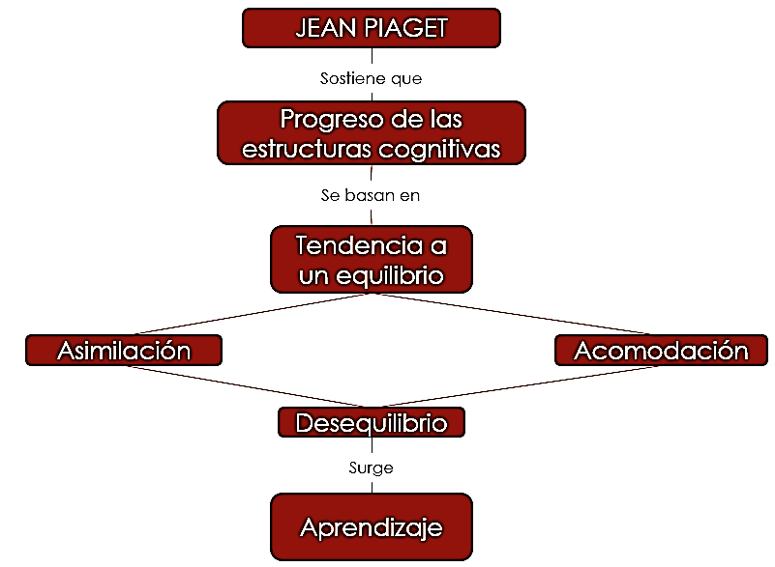

**ACTIVIDAD DE EVALUACIÓN 02.** Elabora un afiche con relación a los personajes y los temas siguientes:

Personajes: William James, John Dewey, Ivan Pávlov, John B. Watson, Burrhus Frederic Skinner, Max Wertheimer, Wolfgang Köhler, Kurt Koffka, Kurt Lewin, Sigmund Freud, Abraham Maslow, Carl Rogers, Lev Vygotski, David Ausubel y Jean Piaget.

Temas: Experimento de Pávlov y Experimento de Watson.

Debes investigar el personaje o tema que le sea asignado por el Docente, no importa si se repite la asignación de personajes.

Debes al menos resolver las preguntas siguientes:

* Con relación a los personajes: ¿Quién era? ¿Cuáles fueron sus aportes? La época en la cual vivió. ¿Qué entiende el Alumno de sus aportes y como se aplican hoy en día? ¿Por qué son importantes?
* Con relación a los temas: ¿Qué es? ¿Sus principios? ¿Sus pasos? Un ejemplo de cada uno.

Debes explicar con sus palabras de manera sencilla y clara lo que entendió. El afiche debe tener título, debe ser atractivo, tener ejemplos, recortes y diagramas. El afiche será evaluado de acuerdo a la rúbrica siguiente. La rúbrica es un instrumento que emplea tu catedrático/a para evaluar, en el cual se establecen los criterios y niveles de logro mediante la disposición de escalas para determinar la calidad de ejecución de tu trabajo y el de tus compañeros/as, en tareas específicas o productos que ellos realicen. En la semana siguiente tu catedrático/a les asignará a cada uno/a tiempo para presentar el afiche a sus compañeros. Luego, concluida la exposición los afiches serán colocados, si es posible, en la pared del aula.

|  |  |  |  |  |
| --- | --- | --- | --- | --- |
| **Indicadores:** | **4  Puntos Excelente.** | **3  puntos Muy Bien.** | **2 punto Bueno.** | **1 punto Mejorar.** |
| Elementos Requeridos. | El afiche incluye todos los elementos requeridos así como información adicional, tales como 4 recortes. | Todos los elementos requeridos están incluidos en el afiche.  3 recortes. | Todos, menos 1 de los elementos requeridos están incluidos en el afiche.  2 o 1 recorte. | Faltan varios elementos requeridos.  Sin recortes. |
| Atractivo. | El afiche es excepcionalmente atractivo en términos de diseño, distribución y orden. | El afiche es atractivo en términos de diseño, distribución y orden. | El afiche es relativamente atractivo aunque puede estar un poco desordenado. | El afiche es bastante desordenado o está muy mal diseñado. No es atractivo. |
| Título. | El título puede ser leído desde una distancia lejana y es bastante creativo. | El título puede ser leído desde una distancia cerca y describe bien el contenido. | El título puede ser leído desde una distancia muy cerca y describe bien el contenido. | El título es muy pequeño y/o no describe bien el contenido del afiche. |
| Contenido y Precisión. | 4 ejemplos fueron expuestos en el afiche. | 3 ejemplos fueron expuestos en el afiche. | 2 ejemplos fueron expuestos en el afiche. | 1 ejemplos fueron expuestos en el afiche. |
| Uso del Tiempo de Clase. | Usó **excelente** del tiempo asignado de clase y nunca distrajo a otros. | Usó **muy bien** el tiempo asignado de clase y nunca distrajo a otros. | Usó **bien** el tiempo asignado de clase y ocasionalmente distraía a otros. | No usó el tiempo de clase para realizar la presentación del afiche y distraía con frecuencia a otros. |

**EXPONENTES DE LAS ESCUELAS PSICOLOGÍCAS**

**USO EXCLUSIVO DE TU CATEDRÁTICO(A).**

|  |  |  |  |
| --- | --- | --- | --- |
|  | Indicador: | SI. | NO. |
| 1. | Expone sus ideas con claridad. |  |  |
| 2. | Se mantiene en el tema durante toda la exposición. |  |  |
| 3. | Usa el volumen de voz apropiado para que todos le escuchen. |  |  |
| 4. | Utiliza lenguaje corporal para apoyar sus ideas. |  |  |
| 5. | Utiliza vocabulario acorde al tema |  |  |
| 6. | Comprende el tema(s). |  |  |
| 7. | Puede exponer el tema(s). |  |  |
| 8. | Puede definir y asociar el tema(s). |  |  |
| 9. | Manifestó conclusiones. |  |  |
| 10. | Tiene recomendaciones. |  |  |
|  | TOTAL: |  |  |

Debes exponer el afiche del personaje o tema asignado delante de sus compañeros. Mirar la lista de cotejo y observar sobre qué aspectos será evaluado.

Tu catedrático(a) comprobará que alcances los aspectos descritos en la lista de cotejo siguiente:

Cada indicador con respuesta positiva vale 2 puntos. Sume los SI y multiplique por 2.

SELLO:

FIRMA: ____________________________________.